1. Яке твердження щодо діаграми переходу станів і таблиці з тест-кейсами є вірним?

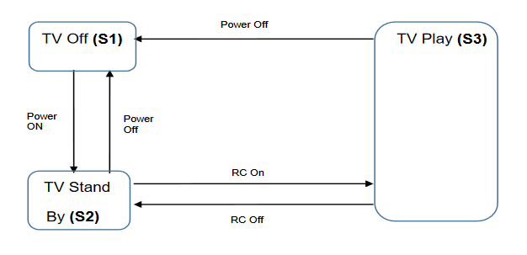

|  |  |  |  |  |  |
| --- | --- | --- | --- | --- | --- |
| Тест-кейс | 1 | 2 | 3 | 4 | 5 |
| Стан початку | S1 | S2 | S2 | S3 | S3 |
| Живлення | Power On | Power Off | RC On | RC off | Power Off |
| Стан завершення | S2 | S1 | S3 | S2 | S1 |

1. Дані тест-кейси покривають валідні і невалідні переходи на діаграмі.
2. Дані тест-кейси показують всі можливі валідні переходи на діаграмі.
3. Дані тест-кейси покривають деякі валідні переходи на діаграмі.
4. Дані тест-кейси покривають пари переходів на діаграмі.

2. Співробітникам компанії виплачують бонуси за умови, що вони пропрацювати більше ніж рік та виконали заздалегідь поставлені цілі.

Ці умови можна подати у вигляді таблиці рішень:

|  |  |  |  |  |  |
| --- | --- | --- | --- | --- | --- |
| Тест |  | Т1 | Т2 | Т3 | Т4 |
| Умова 1: | Стаж більше року? | Так | Ні | Ні | Так |
| Умова 2 | Ціль поставлена? | Ні | Ні | Так | Так |
| Умова 3 | Ціль досягнута? | Ні | Ні | Так | Так |
| Дія | Виплата бонуса | Ні | Ні | Ні | Так |

Який сценарій, що є ймовірним в реальному житті, пропущений в таблиці?

1. Умова 1 = ТАК, Умова 2 = НІ, Умова 3 = ТАК, Дія = НІ
2. Умова 1 = ТАК, Умова 2 = ТАК, Умова 3 = НІ, Дія = ТАК
3. Умова 1 = НІ, Умова 2 = НІ, Умова 3 = ТАК, Дія = НІ
4. Умова 1 = НІ, Умова 2 = ТАК, Умова 3 = НІ, Дія = НІ